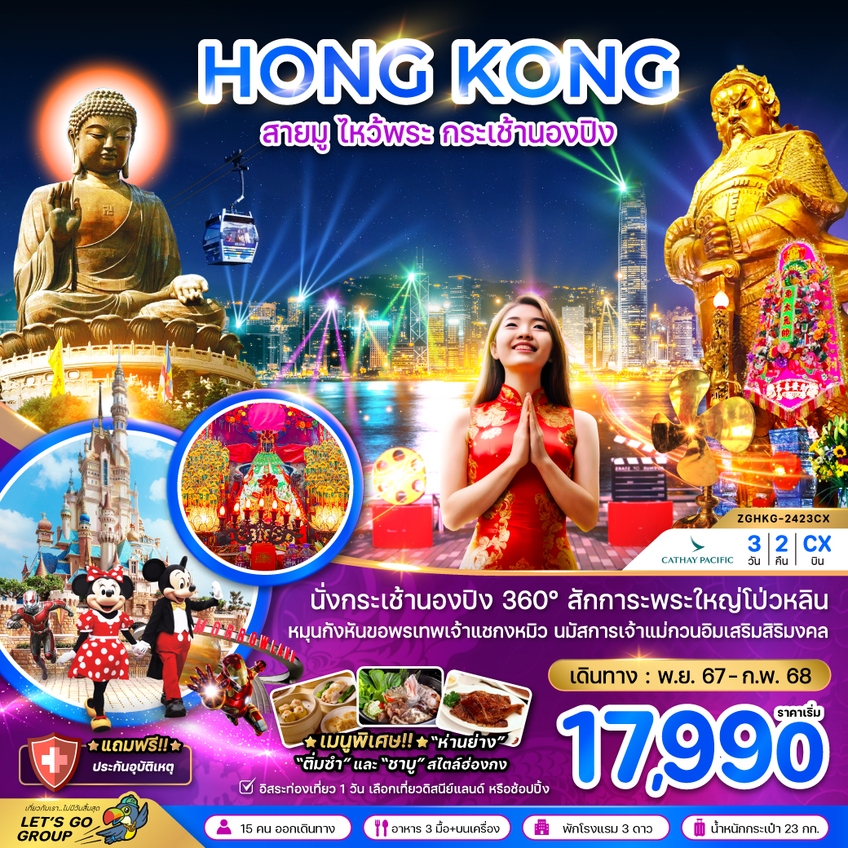
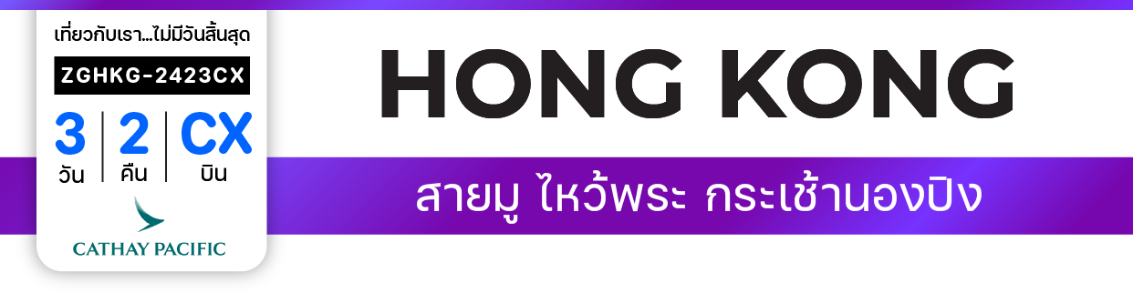
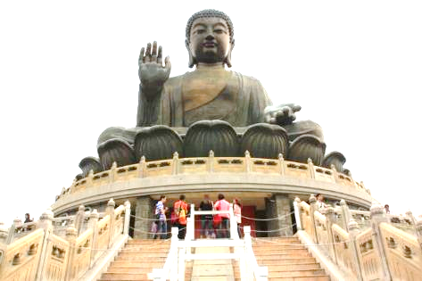
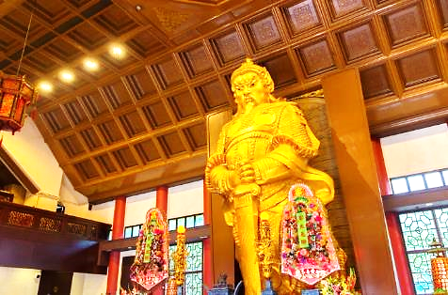
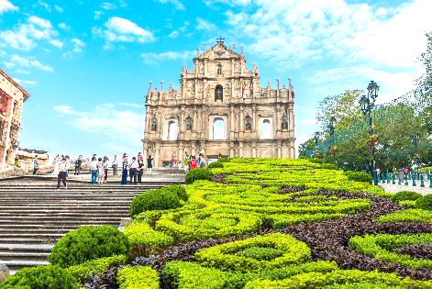

วันที่ | โปรแกรมทัวร์ | เช้า เที่ยง เย็น |  |  | โรงแรม
1 | สนามบินสุวรรณภูมิ – สนามบินนานาชาติฮ่องกง – นั่งกระเช้านองปิง – วัดโป่วหลิน – นมัสการพระใหญ่เทียนถาน – หมู่บ้านวัฒนธรรมนองปิง – ห้างซิตี้เกต เอาท์เล็ท |  |  | ห่านย่าง | LARGO HOTEL  หรือเทียบเท่า
2 | อิสระท่องเที่ยวตามอัธยาศัย (เลือกเที่ยวซื้อทัวร์ฮ่องกงดิสนีย์แลนด์ หรือ ช้อปปิ้ง) |  |  |  | LARGO HOTEL  หรือเทียบเท่า
3 | วัดแชกงหมิว – โรงงานจิวเวอร์รี่ – ร้านหยก – วัดหวังต้าเซียน – วัดเจ้าแม่กวนอิมฮ่องฮำ – สนามบินนานาชาติฮ่องกง – สนามบินสุวรรณภูมิ |  | ชาบู
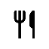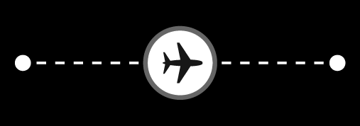
ไฟล์ทบิน
เวลาออก
เวลาถึง
ไฟล์ทบิน
เวลาออก
เวลาถึง
CX 616
06:30
10:25
CX 617
21:50
23:50
BKK
HKG
เริ่มต้น
17,990
บาท
น้ำหนักกระเป๋า 23 Kg
อาหาร 3 มื้อ
โปรแกรมเดินทาง 3 วัน 2 คืน Cathay Pacific (CX)
พฤศจิกายน 2567 – กุมภาพันธ์ 2568
HKG
BKK

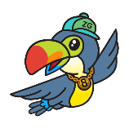
อัตราค่าบริการ
วันเดินทาง | ราคาทัวร์/ท่าน  พักห้องละ 2-3 ท่าน | ราคาทัวร์เด็ก/ท่าน  อายุไม่เกิน 12 ปี  มีเตียง / ไม่มีเตียง | ราคาทัวร์ไม่รวมตั๋วเครื่องบิน | ราคา  ห้องพักเดี่ยว
01 – 03 พฤศจิกายน 2567 | 17,990 | 17,990 / 16,990 | 13,990 | 7,500
02 - 04 พฤศจิกายน 2567 | 17,990 | 17,990 / 16,990 | 13,990 | 7,500
08 – 10 พฤศจิกายน 2567 | 17,990 | 17,990 / 16,990 | 13,990 | 7,500
09 – 11 พฤศจิกายน 2567 | 17,990 | 17,990 / 16,990 | 13,990 | 7,500
15 – 17 พฤศจิกายน 2567 | 17,990 | 17,990 / 16,990 | 13,990 | 7,500
16 – 18 พฤศจิกายน 2567 | 17,990 | 17,990 / 16,990 | 13,990 | 7,500
23 – 25 พฤศจิกายน 2567 | 17,990 | 17,990 / 16,990 | 13,990 | 7,500
29 พ.ย. – 01 ธ.ค. 2567 | 17,990 | 17,990 / 16,990 | 13,990 | 7,500
30 พ.ย. – 02 ธ.ค. 2567 | 17,990 | 17,990 / 16,990 | 13,990 | 7,500
06 – 08 ธันวาคม 2567 | 18,990 | 18,990 / 17,990 | 14,990 | 7,500
07 – 09 ธันวาคม 2567 | 18,990 | 18,990 / 17,990 | 14,990 | 7,500
13 – 15 ธันวาคม 2567 | 18,990 | 18,990 / 17,990 | 14,990 | 7,500
14 – 16 ธันวาคม 2567 | 18,990 | 18,990 / 17,990 | 14,990 | 7,500
20 – 22 ธันวาคม 2567 | 18,990 | 18,990 / 17,990 | 14,990 | 7,500
21 – 23 ธันวาคม 2567 | 18,990 | 18,990 / 17,990 | 14,990 | 7,500
27 – 29 ธันวาคม 2567 | 23,990 | 23,990 / 22,990 | 19,990 | 8,000
28 – 30 ธันวาคม 2567 | 23,990 | 23,990 / 22,990 | 19,990 | 8,000
08 – 10 กุมภาพันธ์ 2568 | 17,990 | 17,990 / 16,990 | 13,990 | 7,500
อัตราค่าบริการสำหรับ เด็กอายุไม่เกิน 2 ปี ณ วันเดินทางกลับ (Infant) ท่านละ 6,000 บาท
** อัตรานี้ไม่รวมค่าทิปคนขับรถ มัคคุเทศก์ท้องถิ่น และ หัวหน้าทัวร์ ท่านละ 1,500 บาท/ท่าน **

สำคัญโปรดอ่าน
- กรุณาทำการจองล่วงหน้าก่อนเดินทางอย่างน้อย 30 วัน พร้อมชำระเงินมัดจำ ท่านละ 5,000 บาท/ท่าน และชำระส่วนที่เหลือ 21 วัน ก่อนการเดินทาง กรณีวันเดินทางน้อยกว่า 21 วัน ต้องชำระค่าทัวร์เต็มจำนวน 100% เท่านั้น
- อัตราค่าบริการนี้ จำเป็นต้องมีผู้เดินทาง จำนวน 15 ท่าน ขึ้นไป ในแต่ละคณะ กรณีที่มีผู้เดินทางไม่ถึงตามจำนวนที่กำหนด ทางบริษัทฯ ขอสงวนสิทธิ์ในการเลื่อนการเดินทาง หรือเปลี่ยนแปลงอัตราค่าบริการ (ปรับราคาเพิ่มขึ้น เพื่อให้คณะได้ออกเดินทาง ตามความต้องการ)
- ราคานี้สำหรับพาสปอร์ตไทยเท่านั้น สำหรับพาสปอร์ตต่างชาติชำระเพิ่ม 5,000 บาท/ท่าน ทุกกรณี
- ท่านที่ต้องออกบัตรโดยสารภายในประเทศ (ตั๋วเครื่องบิน, รถทัวร์, รถไฟ) กรุณาสอบถามที่เจ้าหน้าที่ทุกครั้งก่อนทำการออกบัตรโดยสาร เนื่องจากสายการบินอาจมีการปรับเปลี่ยนไฟล์ท หรือ เวลาบิน โดยไม่แจ้งให้ทราบล่วงหน้า และการแนะนำจากเจ้าหน้าที่เป็นเพียงการแนะนำเท่านั้น
- ระหว่างท่องเที่ยวหากนักท่องเที่ยวได้รับการตรวจยืนยันว่ามีเชื้อโควิด ทางโรงแรมอาจมีค่าทำความสะอาดห้องพักเพิ่มเติม (ไม่รวมอยู่ในรายการทัวร์)
- ในกรณีที่ภาครัฐทั้งไทย และประเทศปลายทางมีข้อกำหนดในการกักตัว หรือ การตรวจหาเชื้อโควิด-19 ทุกประเภท ผู้เดินทางต้องรับผิดชอบค่าใช้จ่ายส่วนนี้ด้วยตัวท่านเอง (ไม่รวมอยู่ในรายการทัวร์)
- อาหารบนเครื่องเป็นไปตามนโยบายของสายการบิน

** อัตราค่าบริการนี้เฉพาะพาสปอร์ตไทยเท่านั้น ในกรณีพาสปอร์ตต่างชาติ จ่ายเพิ่ม ท่านละ 5,000 บาท **
** กรณีไม่ประสงค์ลงร้านรัฐบาลฮ่องกง จ่ายเพิ่ม ท่านละ 1,000 HKD **

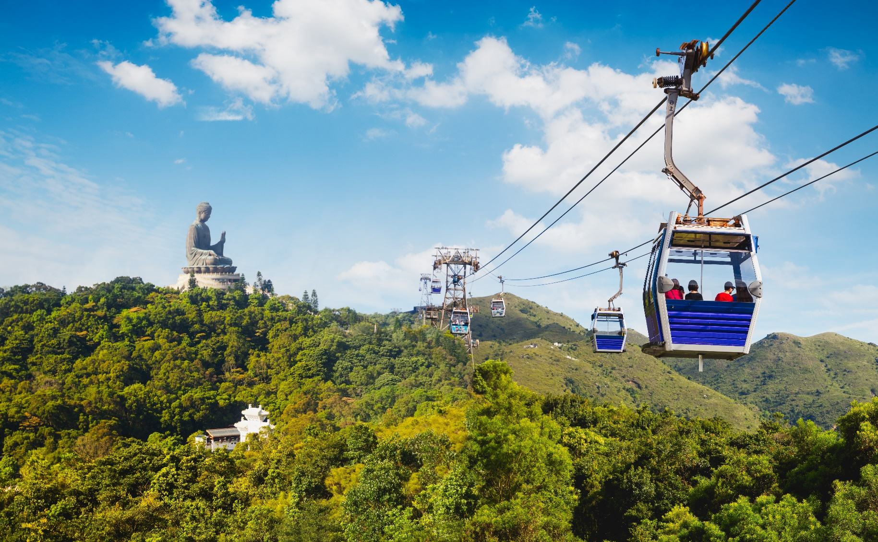

Day1 สนามบินสุวรรณภูมิ – สนามบินนานาชาติฮ่องกง – นั่งกระเช้านองปิง – วัดโป่วหลิน
นมัสการพระใหญ่เทียนถาน – หมู่บ้านวัฒนธรรมนองปิง – ห้างซิตี้เกต เอาท์เล็ท

03.30 น. พร้อมกันที่ สนามบินสุวรรณภูมิ ชั้น 4 โดยมีป้ายต้อนรับ เลทส์โกกรุ๊ป และมีเจ้าหน้าที่คอยอำนวยความสะดวกพร้อมแนะนำข้อมูลในการเดินทางให้แก่ท่าน
06.30 น. นำท่านออกเดินทางสู่ สนามบินนานาชาติฮ่องกง เขตบริหารพิเศษฮ่องกงแห่งสาธารณรัฐประชาชนจีน โดยสายการบิน Cathay Pacific เที่ยวบินที่ CX616 (มีบริการอาหารและเครื่องดื่มบนเครื่อง)
10.25 น. ถึงสนามบินนานาชาติฮ่องกง CHEK LAP KOK หลังจากนั้นนำท่านผ่านขั้นตอนการตรวจคนเข้าเมือง รับสัมภาระ (เวลาท้องถิ่นเร็วกว่าประเทศไทย 1 ชั่วโมง) หลังผ่านพิธีการตรวจคนเข้าเมือง ให้คณะท่านออก Exit B
นำท่านเดินทางสู่ สถานีตงชุง (Tung Chung Station) เพื่อขึ้น กระเช้าลอยฟ้านองปิง 360 องศา (Ngong Ping 360)
** รวมค่านั่งกระเช้าแบบธรรมดาแล้ว ** สถานที่แห่งนี้ถือว่าเป็นไฮไลท์อีกหนึ่งที่เมื่อมาฮ่องกงต้องมารับชมวิวทิวทัศน์ที่สวยงามของเกาะฮ่องกงจากกระเช้า ซึ่งกระเช้าที่นั่งมี 3 แบบด้วยกัน คือ
- Standard Cabin กระเช้าแบบธรรมดา เหมาะสมหรับคนกลัวความสูง
- Crystal Cabin กระเช้าแบบกระจกแก้ว เหมาะสำหรับคนที่ชอบความตื่นเต้น
- Private Cabin กระเช้าชมวิวแบบส่วนตัว พื้นจะเป็นกระจกแก้ว ไม่ต้องรอคิว
หมายเหตุ: กรณีกระเช้านองปิงปิดซ่อมบำรุง หรือปิดเนื่องจากสภาพอากาศ ทางบริษัทฯ ขอสงวนสิทธิ์ในการเปลี่ยนเป็นรถโค้ชของอุทยาน เพื่อนำท่านขึ้นสู่ยอดเขาแทน และจะทำการคืนเงินค่าส่วนต่างกระเช้าผู้ใหญ่ท่านละ 30 เหรียญฮ่องกง และเด็กท่านละ 20 เหรียญฮ่องกง
นำท่านเดินทางไปยังเกาะลันเตาเพื่อนมัสการพระใหญ่ ณ วัดโป่วหลิน (Polin Monastery) หรือ นิยมเรียกว่าพระใหญ่ลันเตา องค์พระสร้างทองสัมฤทธิ์ 160 ชิ้น องค์พระพุทธรูปหันพระพักตร์ไปทางเหนือสู่จีนแผ่นดินใหญ่ ประดิษฐานอยู่โดยมีความสูง 26.4 เมตร
บนฐานดอกบัว หากนับรวมฐานแล้วมีความสูงทั้งสิ้น 34 เมตร ค่าก่อสร้างพระพุทธรูป 60 ล้านเหรียญฮ่องกง โดยพระพุทธรูปมีชื่อเรียกอย่างไม่เป็นทางการว่า พระใหญ่เทียนถาน ประดิษฐานบนแท่นบูชามีความสูงเท่ากับตึก 3 ชั้น ออกแบบตามฐานโครงสร้างของหอฟ้าเทียนถานในปักกิ่ง ภายในเป็นที่ประดิษฐานของ พระสัมมาสัมพุทธเจ้า ทั้ง 5 พระองค์ ณ อาคารหมื่นพุทธ โดยบนหลังคาวัดจะมีสัตว์มงคลตรงมุมของหลังคา ห้ามนำเครื่องเซ่นไหว้ที่ประกอบด้วยเนื้อสัตว์เข้ามาไหว้เป็นอันขาด
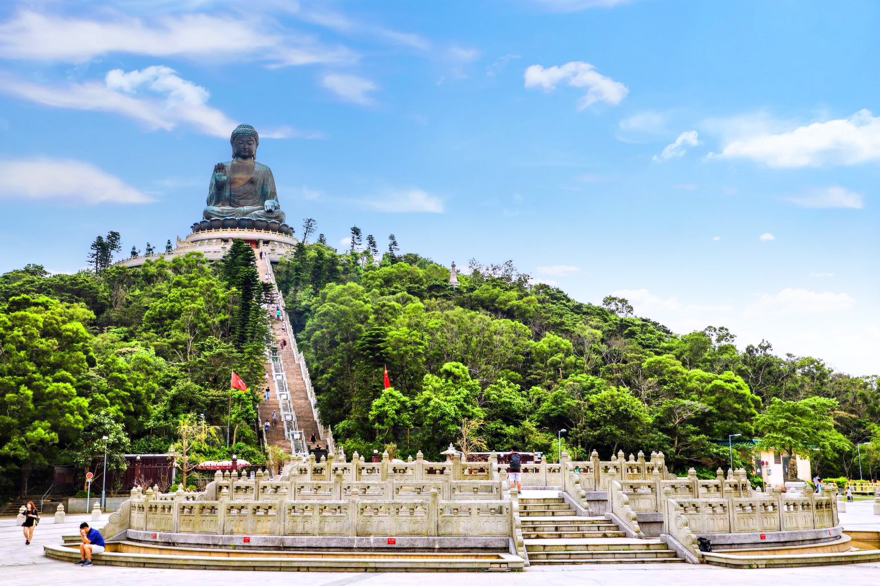

นำท่านขอพร พระใหญ่เทียนถาน (Tian Tan Buddha) ณ ลานอธิษฐาน ให้ทุกท่านได้ตั้งจิตอธิษฐานขอพรไม่ว่าจะเป็นเรื่องสุขภาพ การงาน การเงิน เนื่องจากองค์พระเป็นปรางค์ประทานพร จากลานอธิษฐาน ท่านสามารถเดินขึ้นชมฐานองค์พระได้ โดยจะมีบันไดทอดยาวจำนวน 268 ขั้น บริเวณฐานพระพุทธรูป เป็นที่ประดิษฐานของบรมสารีกธาตุ (พระเขี้ยวแก้ว) และพระพุทธรูปหยกขาว ที่อันเชิญมาจากศรีลังกา ภาพวาดพุทธประวัติโดยวาดจากสีน้ำมัน (ไม่รวมค่าเข้าชม ท่านละ 60 เหรียญฮ่องกง) หรือชมวิวของเกาะลันเตาในมุมสูงได้ และยังมีรูปปั้นของเทพธิดาถวายเครื่องสักการะตามความเชื่อของนิกายมหายานประดิษฐานอยู่รอบๆ บริเวณฐานองค์พระ
เกร็ดเล็กเกร็ดน้อยมูยังไงให้เป๊ะปัง!! “ชาวฮ่องกงเชื่อว่า หากใครได้มานมัสการขอพรพระใหญ่ ชีวิตจะมีแต่ความสุข และประสบความสำเร็จในทุกๆ ด้าน”
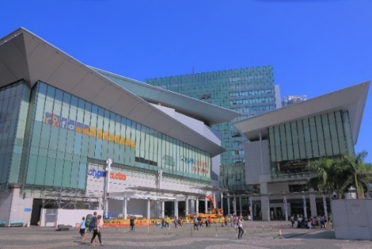
จากนั้นให้ท่านอิสระ ณ บริเวณ หมู่บ้านวัฒนธรรมนองปิง (Ngong Ping Village) ให้ท่านได้อิสระเที่ยวชม ร้านค้า ร้านอาหาร บริเวณหมู่บ้านจำลองแห่งนี้ท่านจะได้พบความสนุกที่สามารถผสมผสานระหว่างความเจริญและวัฒนธรรมดั้งเดิมไว้ได้อย่างลงตัว
จากนั้นนำท่านเดินทางสู่ ห้างซิตี้เกต เอาท์เล็ท (Citygate Outlets) ให้ท่านได้อิสระช็อปปิ้งกับ OUTLET สินค้าแบรนด์เนมระดับโลกมากมาย เช่น COACH, ESPRIT, POLO, RALPH LAUREN หรือว่าจะเป็น BURBERRY รวมทั้งรองเท้ากีฬามากมายหลายยี่ห้อ และชั้นใต้ดินจะมีซุปเปอร์มาเก็ตขนาดใหญ่ให้ท่านได้เลือกซื้อสินค้า ไม่ว่าจะเป็น ของกิน ของใช้ หรือว่าผลไม้สดๆ จับจ่ายกันได้อย่างจุใจ
ค่ำ บริการอาหารค่ำ ณ ภัตตาคาร (1)
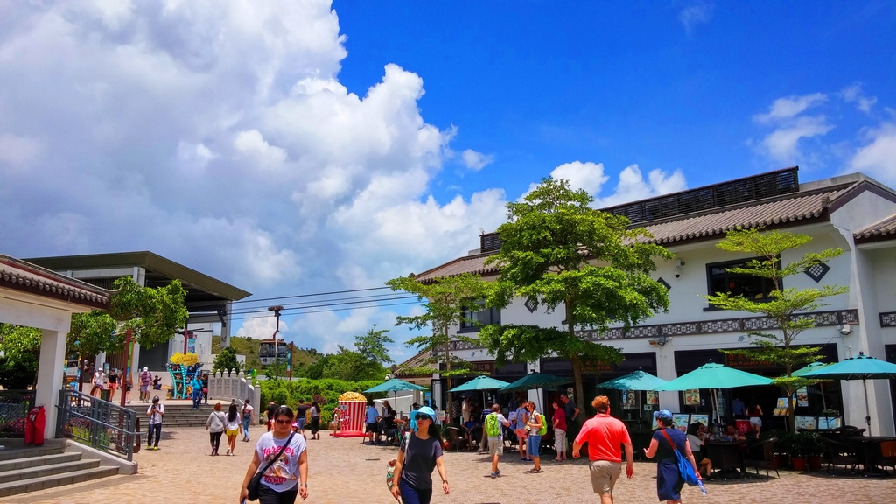
พักที่ Largos Hotel หรือ Brida Tea House Hotel ระดับ 3 ดาว หรือเทียบเท่า

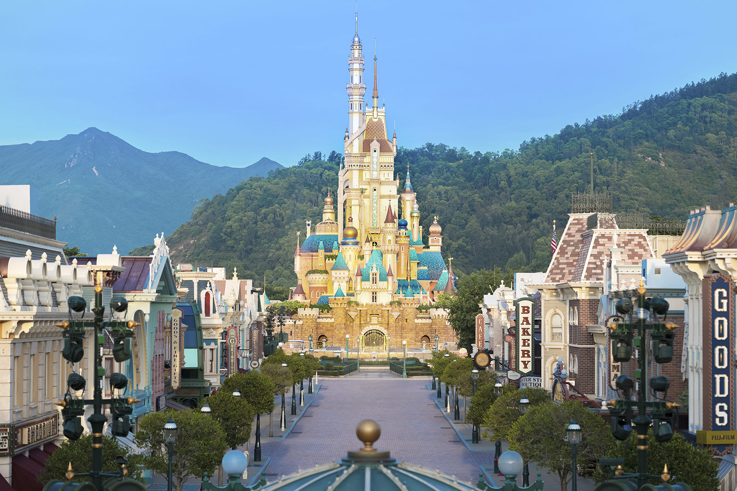

Day2 อิสระท่องเที่ยวตามอัธยาศัย (เลือกเที่ยวซื้อทัวร์ฮ่องกงดิสนีย์แลนด์ หรือ ช้อปปิ้ง)

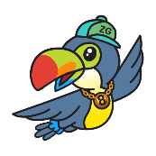
OPTION: HONGKONG DISNEYLAND

ฮ่องกงดิสนีย์แลนด์ ชำระเพิ่ม ท่านละ 4,700.- บาท
ช่วงเทศกาลปีใหม่ ชำระเพิ่ม ท่านละ 5,500.- บาท
(ราคาเฉพาะค่าบัตรเข้าดิสนีย์แลนด์ไม่รวมค่าเดินทาง)
** กรุณาจองล่วงหน้า ภายใน 3 วันก่อนเดินทาง **

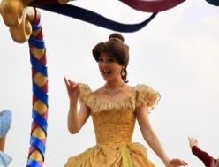
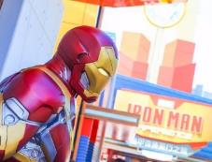
สถานที่แนะนำ: ฮ่องกงดีสนีย์แลนด์ อาณาจักรแห่งจินตนาการนี้ประกอบด้วยพื้นที่ 7 ส่วน ได้แก่ เมนสตรีท-ยูเอสเอ, แอดเวนเจอร์แลนด์, แฟนตาซีแลนด์, ทูมอร์โรว์แลนด์, ทอย สตอรี่ แลนด์, กริซลีย์ กัลช์ และมิสทิค พอยท์ จากนั้นไปสูบฉีดอะดรีนาลีนในแอดเวนเจอร์แลนด์ผจญภัยกับการล่องเรือท่องป่าที่เต็มไปด้วยสิงสาราสัตว์ตลอดเส้นทางและโชว์แรงระเบิดที่ตื่นเต้น เข้าสู่อาณาจักรแห่งแฟนตาซี ที่ซึ่งคุณจะได้พบกับปราสาทซินเดอเรลลา และวงดนตรีประสานเสียงมิคกี้เมาส์ พร้อมด้วยเอฟเฟคต์เคลื่อนไหวตระการตาแบบ 3 มิติ ลัดไปยังอาณาจักรของมนุษย์ต่างดาวและข้ามเวลาไปยังทูมอร์โรว์แลนด์ ดินแดนแห่งอนาคตและสิ่งที่พลาดไม่ได้คือ รถไฟเหาะ SPACE MOUTAIN แน่นอนว่าอย่าลืมแวะไปถ่ายรูปกับมิคกี้ และจับมือกับเจ้าเป็ดชื่อก้องโลก เดินท่องไปผ่านสวนหย่อมที่เต็มไปด้วยวัตถุโบราณที่สร้างภาพลวงตา 3 มิติ สำรวจพิพิธภัณฑ์ลึกลับที่ซึ่งวัตถุโบราณน่าตื่นตาจากทั่วโลกมามีชีวิตต่อหน้าต่อตาใน มิสทิค พอยท์ และไม่ควรพลาดกับ IT’S A SMALL WORLD

** นำท่านเดินทางโดยรถไฟฟ้าใต้ดิน โดยมีหัวหน้าทัวร์ให้บริการ ไม่รวมค่าเดินทาง **

** อิสระอาหาร เช้า กลางวัน และอาหารค่ำ เพื่อไม่ให้เป็นการเสียเวลาในการท่องเที่ยว **
พักที่ Largos Hotel หรือ Brida Tea House Hotel ระดับ 3 ดาว หรือเทียบเท่
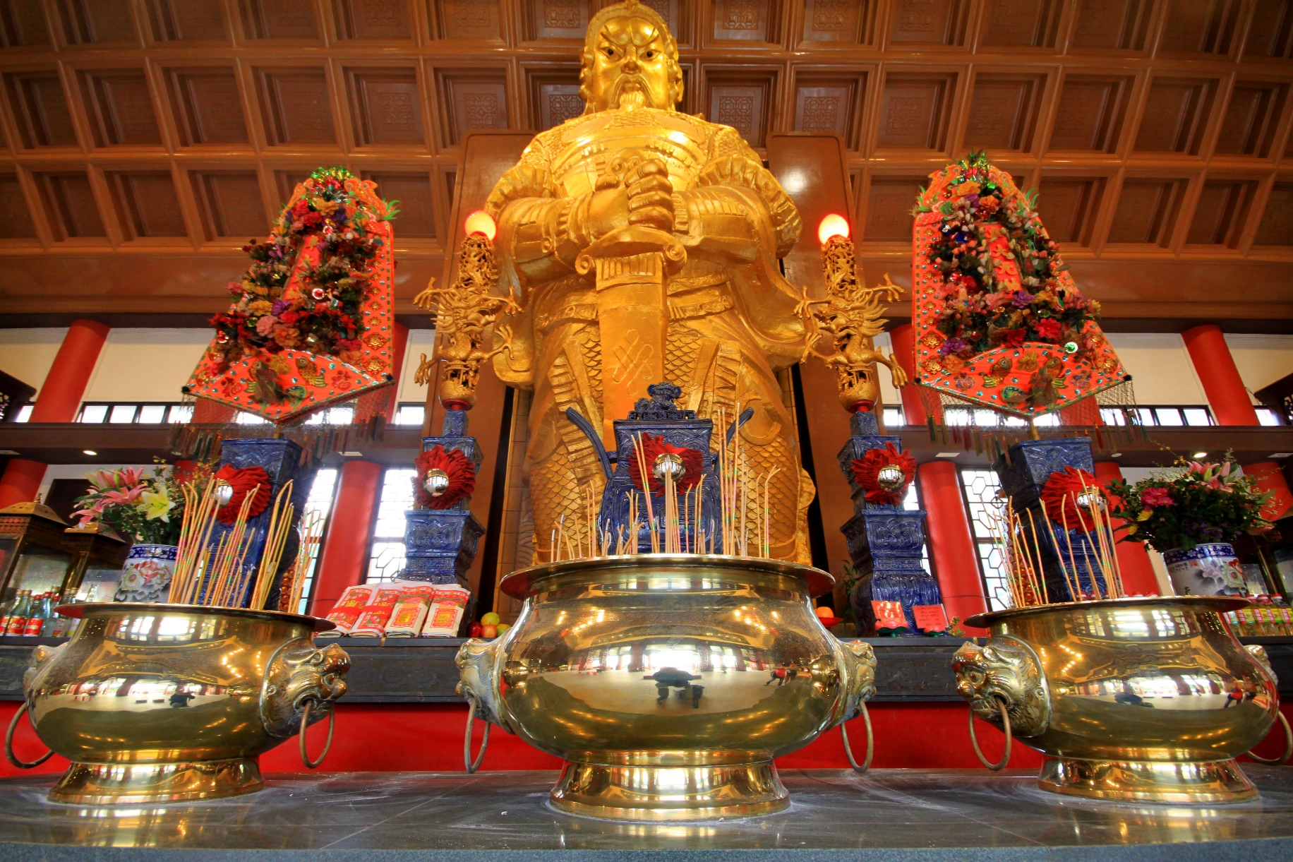

Day3 วัดแชกงหมิว – โรงงานจิวเวอร์รี่ – ร้านหยก – วัดหวังต้าเซียน – วัดเจ้าแม่กวนอิมฮ่องฮำ
สนามบินนานาชาติฮ่องกง – สนามบินสุวรรณภูมิ

เช้า บริการอาหารเช้า ณ ภัตตาคาร บริการท่านด้วยติ่มซำขึ้นชื่อของฮ่องกง อาทิ ฮะเก๋า ขนมจีบกุ้ง ก๋วยเตี๋ยวหลอด โจ๊ก เป็นต้น (2)
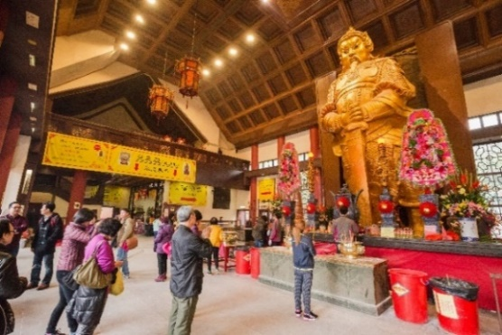
นำท่านเดินทางสู่ วัดแชกงหมิว (Che Kung temple) ตำนานวัดแชกง หรือเรียกอีกชื่อหนึ่งว่า “วัดกังหันลม” เป็นอีกหนึ่งวัดที่มีประวัติศาสตร์อันยาวนาน สร้างมาตั้งแต่ 300 ปีก่อน ตามตำนานเล่ากันว่าได้มีโจรสลัดต้องการที่จะมาปล้นชาวบ้าน เมื่อนายพลแชกงรู้เข้าก็ได้บอกให้ชาวบ้านพับกังหันลมแล้วนำไปติดไว้ที่หน้าบ้าน ปรากฎว่าโจรสลัดได้จากไปและไม่ได้ทำการปล้น ชาวบ้านจึงมีความเชื่อว่ากังหันลมนั้นช่วยขจัดสิ่งชั่วร้ายที่กำลังจะเข้ามา และนำพาสิ่งดีๆมาสู่ตน จึงได้สร้างวัดแชกงแห่งนี้ขึ้น เพื่อระลึกถึงนายพลแชกง และเป็นที่สักการะบูชาเพื่อไม่ให้มีสิ่งไม่ได้เกิดขึ้น กังหัน 4 ใบพัด แต่ละใบหมายถึง เดินทางปลอดภัย, สุขภาพแข็งแรง, โชคลาภ และเงินทอง เชื่อกันว่าหากหมุนครบ 3 รอบและตีกลอง 3 ครั้ง จะช่วยปัดเป่าสิ่งชั่วร้ายออกไป และนำพาสิ่งดีๆ เข้ามา
เกร็ดเล็กเกร็ดน้อยมูยังไงให้เป๊ะปัง!! “อธิษฐานขอพรและมองหน้าท่านอย่างมุ่งมั่น หมุนกังหันแห่งโชคชะตา
- ถ้าชีวิตในปีที่ผ่านมาไม่ดี ใช้นิ้วชี้หมุนกังหันตามเข็มนาฬิกา ให้ใช้มือซ้ายหมุนด้านซ้ายไปขวา
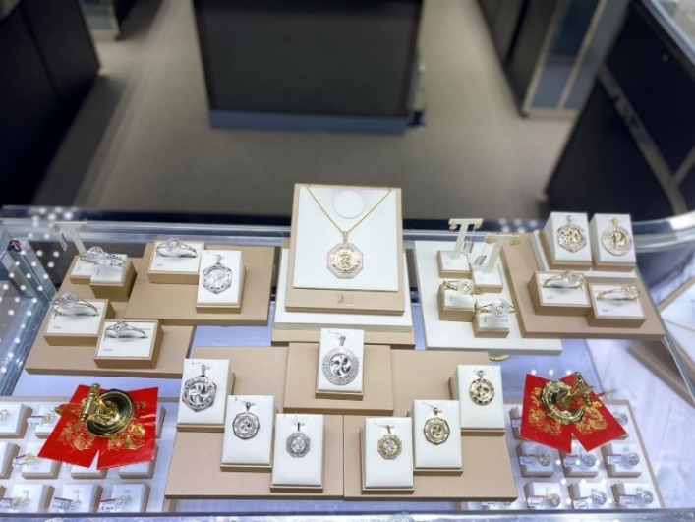
- ถ้าชีวิตดีอยู่แล้ว ก็ให้หมุนกังหันกลับจากขวาไปซ้าย และตั้งจิตอธิษฐานขอสิ่งที่เราอยากได้เชื่อว่า "กังหันนำโชค" จะหมุนแต่สิ่งดีๆ เข้ามาในชีวิตเมื่อหมุนกังหันเสร็จแล้ว ตีกลอง อีก 3 ครั้ง ดังๆ เพื่อให้เป็นที่รับรู้ทั่วกันทั้งฟ้าดิน และให้พรนั้นสมปรารถนา”
ท่านเยี่ยมชม โรงงานจิวเวอร์รี่ ที่ขึ้นชื่อของฮ่องกงพบกับงานดีไชน์ที่ได้รับรางวัลอันดับเยี่ยม และใช้ในการเสริมดวงเรื่องฮวงจุ้ย โดย การย่อใบพัดของกังหันวัดแชกง มาทำเป็นเครื่องประดับ ไม่ว่าจะเป็น จี้ แหวน กำไล เพื่อให้เป็นเครื่องประดับติดตัว และเสริมดวงชะตา นำท่านชม ร้านหยก มีสินค้ามากมายเกี่ยวกับหยก อาทิ กำไลหยก หรือสัตว์นำโชคอย่างปี่เสี่ยะ อิสระให้ท่านได้เลือกชื้อเป็นของฝาก หรือเป็นของที่ระลึก หรือนำโชคแด่ตัวท่านเอง

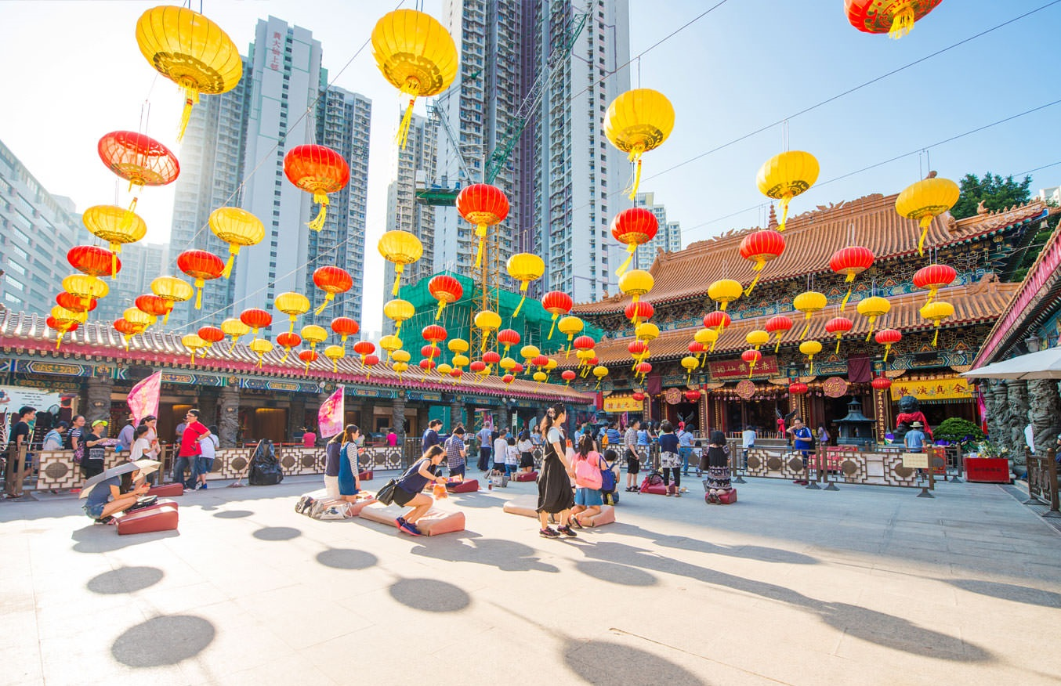

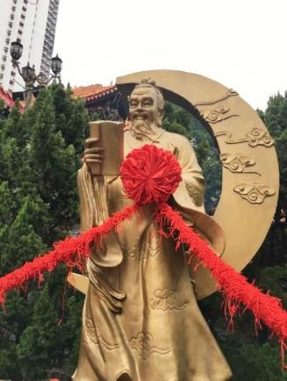
เกร็ดเล็กเกร็ดน้อยมูยังไงให้เป๊ะปัง!! “ชาวจีนยังเชื่อกันอีกว่าหยกมีอำนาจคุ้มครองผู้สวมใส่ให้พ้นจากสิ่งชั่วร้าย เป็นเครื่องรางบอกเหตุได้ว่าผู้สวมใส่กำลังมีโชคหรือมีเคราะห์อย่างไร สังเกตได้จากสีของหยก หากหยกมีสีสันสดใส นั่นก็หมายความว่า เจ้าของหยกกำลังจะมีโชค แต่ถ้าหากหยกมีสีหมองลงหรือมองเห็นรอยแตกร้าวชัดขึ้นก็แปลว่า เจ้าของหยกกำลังจะมีเคราะห์มาเยือน”
เที่ยง บริการอาหารกลางวัน ณ ภัตตาคาร (3) เมนูพิเศษ.. ชาบู ชาบู สไตล์ ฮ่องกง

นำท่านเดินทางสู่ วัดหวังต้าเซียน (Wang Tai Sin Temple) (คนจีนกวางตุ้ง จะเรียกวัดนี้ว่า หว่องไท่ซิน) เป็นวัดเก่าแก่อายุกว่าร้อยปี โดยชาวฮ่องกงส่วนใหญ่เดินทางมาวัดนี้เพื่อขอพรให้สุขภาพแข็งแรง ไร้โรคภัย ซึ่งวัดแห่งนี้เป็นที่ประดิษฐานของเทพเจ้าจีนหลายองค์อย่างเทพ
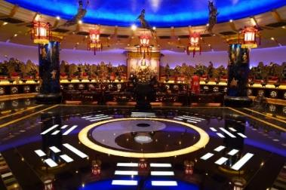
เกร็ดเล็กเกร็ดน้อยมูยังไงให้เป๊ะปัง!!
ห้องลับใต้ดินวัดหวังต้าเซียน ไหว้ขอพรเสริมดวง แก้ชงกับหนึ่งในเทพเจ้าจีนที่มีความศักดิ์สิทธิ์ เทพเจ้าไท้ส่วยเอี๊ยทั้ง 60 องค์ ผู้คุ้มครองดวงชะตาของมนุษย์ ตามความเชื่อของคนจีนดวงชะตาจะเปลี่ยนทุกปี การไหว้เทพเจ้าไท้ส่วยเอี้ยเพื่อแก้ปีชง และเสริมสิริมงคล ขอพรให้โชคดี ปลอดภัย ราบรื่นตลอดทั้งปี (มีค่าเข้าประมาณ 100 HKD สามารถสอบถามได้กับหัวหน้าทัวร์หรือไกด์ท้องถิ่น)
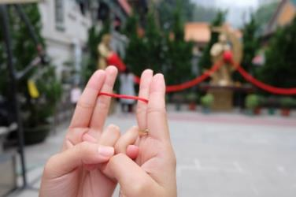
“วิธีการอธิษฐานขอคู่ ขั้นแรกก็ทำนิ้วตามแบบในรูปเลยเอานิ้วโป้งกดปลายนิ้วนาง แล้วเอานิ้วก้อยสอดเข้าไปในรูของนิ้วนางทั้ง 2 ข้าง ค่อยๆ ทำ ใจเย็นๆ ไม่ยากเกินไปแน่นอน ดูจากภาพไม่ต้องตกใจว่าจะทำได้มั้ย เพราะบริเวณด้านข้างจะรูปสาธิตวิธีการอธิษฐานโดยละเอียดอีกครั้ง”

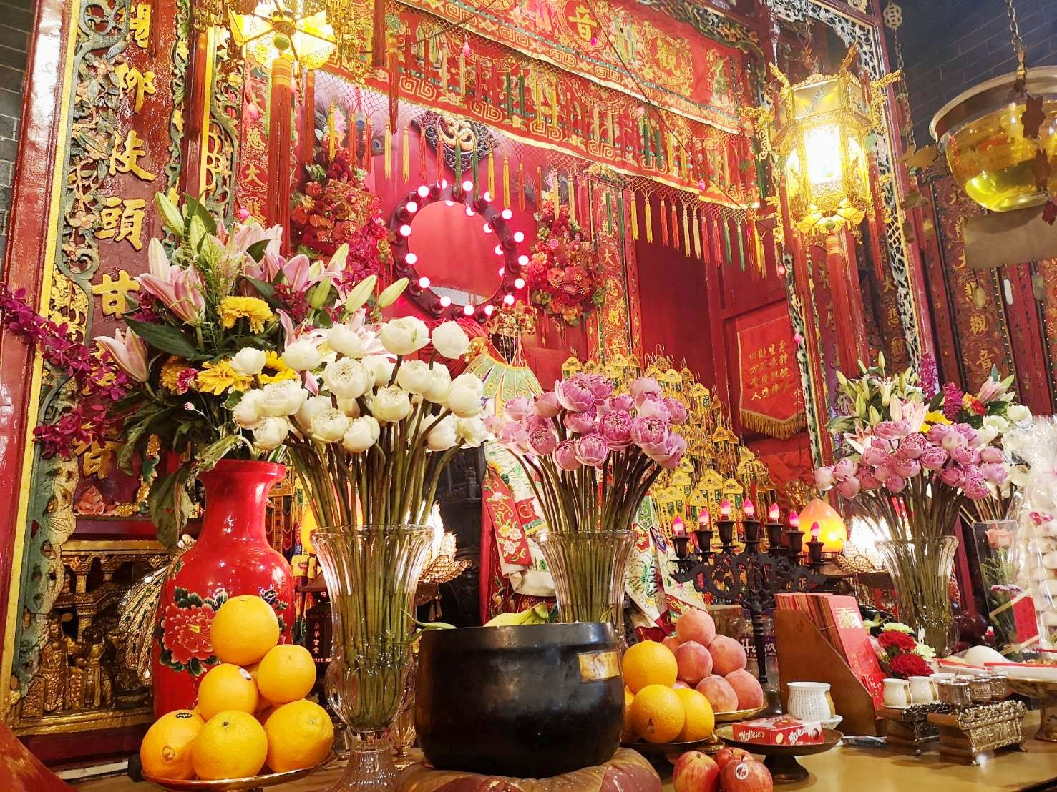

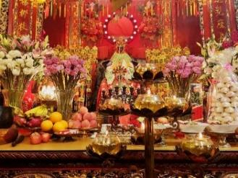
นำท่าน ไหว้ขอพรเจ้าแม่กวนอิมฮ่องฮำ (Kwun Yum Temple, Hung Hom) เป็นวัดเล็กๆ อันเก่าแก่ ถูกสร้างมาตั้งแต่ปี พ.ศ. 2416 (ค.ศ.1873) มีลักษณะสถาปัตยกรรมแบบวัดจีนดั้งเดิม และถือเป็นวัดที่มีชื่อเสียงมากแห่งหนึ่งของฮ่องกง ซึ่งวัดแห่งนี้มีชื่อเสียงโด่งดังในเรื่องของ “พิธียืมเงินเทพเจ้า” เพื่อให้เรารํ่ารวยเงินทอง เงินไหลกองทองไหลมา โดยปกติทางวัดจะมีการจัดเทศการพิธียืมเงินเทพเจ้าโดยเฉพาะ แต่นอกจากนั้นในวันปกติก็สามารถมาทำพิธีขอได้ตามสะดวก
สมควรแก่เวลานำท่านเดินทางสู่สนามบินนานาชาติฮ่องกง
จากนั้นนำท่านเดินทางสู่ สนามบินนานาชาติฮ่องกง เขตบริหารพิเศษฮ่องกงแห่งสาธารณรัฐประชาชนจีน
21.50 น. นำท่านออกเดินทางสู่ สนามบินสุวรรณภูมิ ประเทศไทย โดยสายการบิน Cathay Pacific เที่ยวบินที่ CX 617
23.50 น. เดินทางถึง สนามบินสุวรรณภูมิ ประเทศไทย โดยสวัสดิภาพ พร้อมความประทับใจจากทีมงานเลทส์โกกรุ๊ป
